归纳、猜想、证明
一、 归纳、猜想、证明
- 已知数列{a_{n}}满足:a₁=1,a_{n+1}=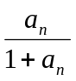
  - 计算a₂、a₃、a_{4.}
  - 猜测a_{n}的表达式，并用数学归纳法加以证明

- 已知正数数列{a_{n}}满足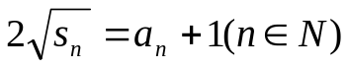
    - 计算a₁、a₂、a₃
（2）猜测a_{n}的表达式，并用数学归纳法加以证明

例3. 设{a_{n}}是正数组成的数列，其前n项和为S_{n}，并对一切自然数n有， 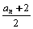＝
(1) 写出数列前3项；
(2) 求数列{a_{n}}的通项公式(予以证明).

例4．已知在数列{ a_{n}}中,a₁=2,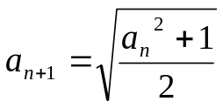,计算a_{2,} a₃，a₄，由此推测计算a_{n}的公式，然后用数学归纳法证明这个公式．
小结：在“归纳、猜想、证明”的过程中，猜想准确是关键．

例5：已知数列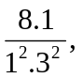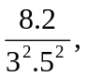……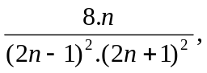….,S_{n}为其前n项的和，计算得到S₁=, S₂=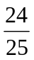, S₃=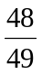, S₄=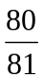
观察以上结果，猜想S_{n}的公式，并用数学归纳法证明。（1993年全国文、理科）

例6．已知f(1)=lg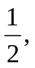f(n-1)=f(n)-lg2^{n-1} (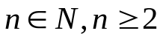)
先求出f（2），f（3），f（4）的值，（注意推理过程）再由此推测f（n）的计算公式，并对其正确性作出证明．

（四）小结
1．归纳、猜想、证明是一个完整的思维过程，既需要探求和发现结论，又需要证明所得结论的正确性．它引导我们在数学的领域中积极探索，大胆猜想，可以充分地发挥我们的数学想象力．同时又要求我们注意对所得的一般结论作严格的数学证明．
2．归纳法是一种推理方法，数学归纳法是一种证明方法．归纳法帮助我们提出猜想，而数学归纳法的作用是证明猜想．在归纳、猜想、证明的过程中，猜想是关键．我们可以“猜结果”，也可以“猜过程”，只要抓住问题的本质特征、知识的内在联系，就不难得到猜想．在用数学归纳法证明时，有时还可以弥补猜想中的不足．
作业：
1.已知数列{ a_{n}}满足：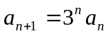且a₁=1，求a_{n}
2.已知正数数列{ a_{n}}的前n项和为S_{n}，并且对任何自然数n，a_{n}与2的等差中项等于S_{n}与2的等比中项
  - 写出数列的前三项
  - 求数列的通项公式（写出证明过程）
3. 已知数列{ a_{n}}的前n项和S_{n}与a_{n}之间满足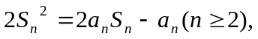并且a₁=1
    - 证明：数列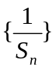是以2为公差的等差数列
    - 求S_{n}和a_{n}

